DK-98-IV

透明水浴锅

产品使用说明书

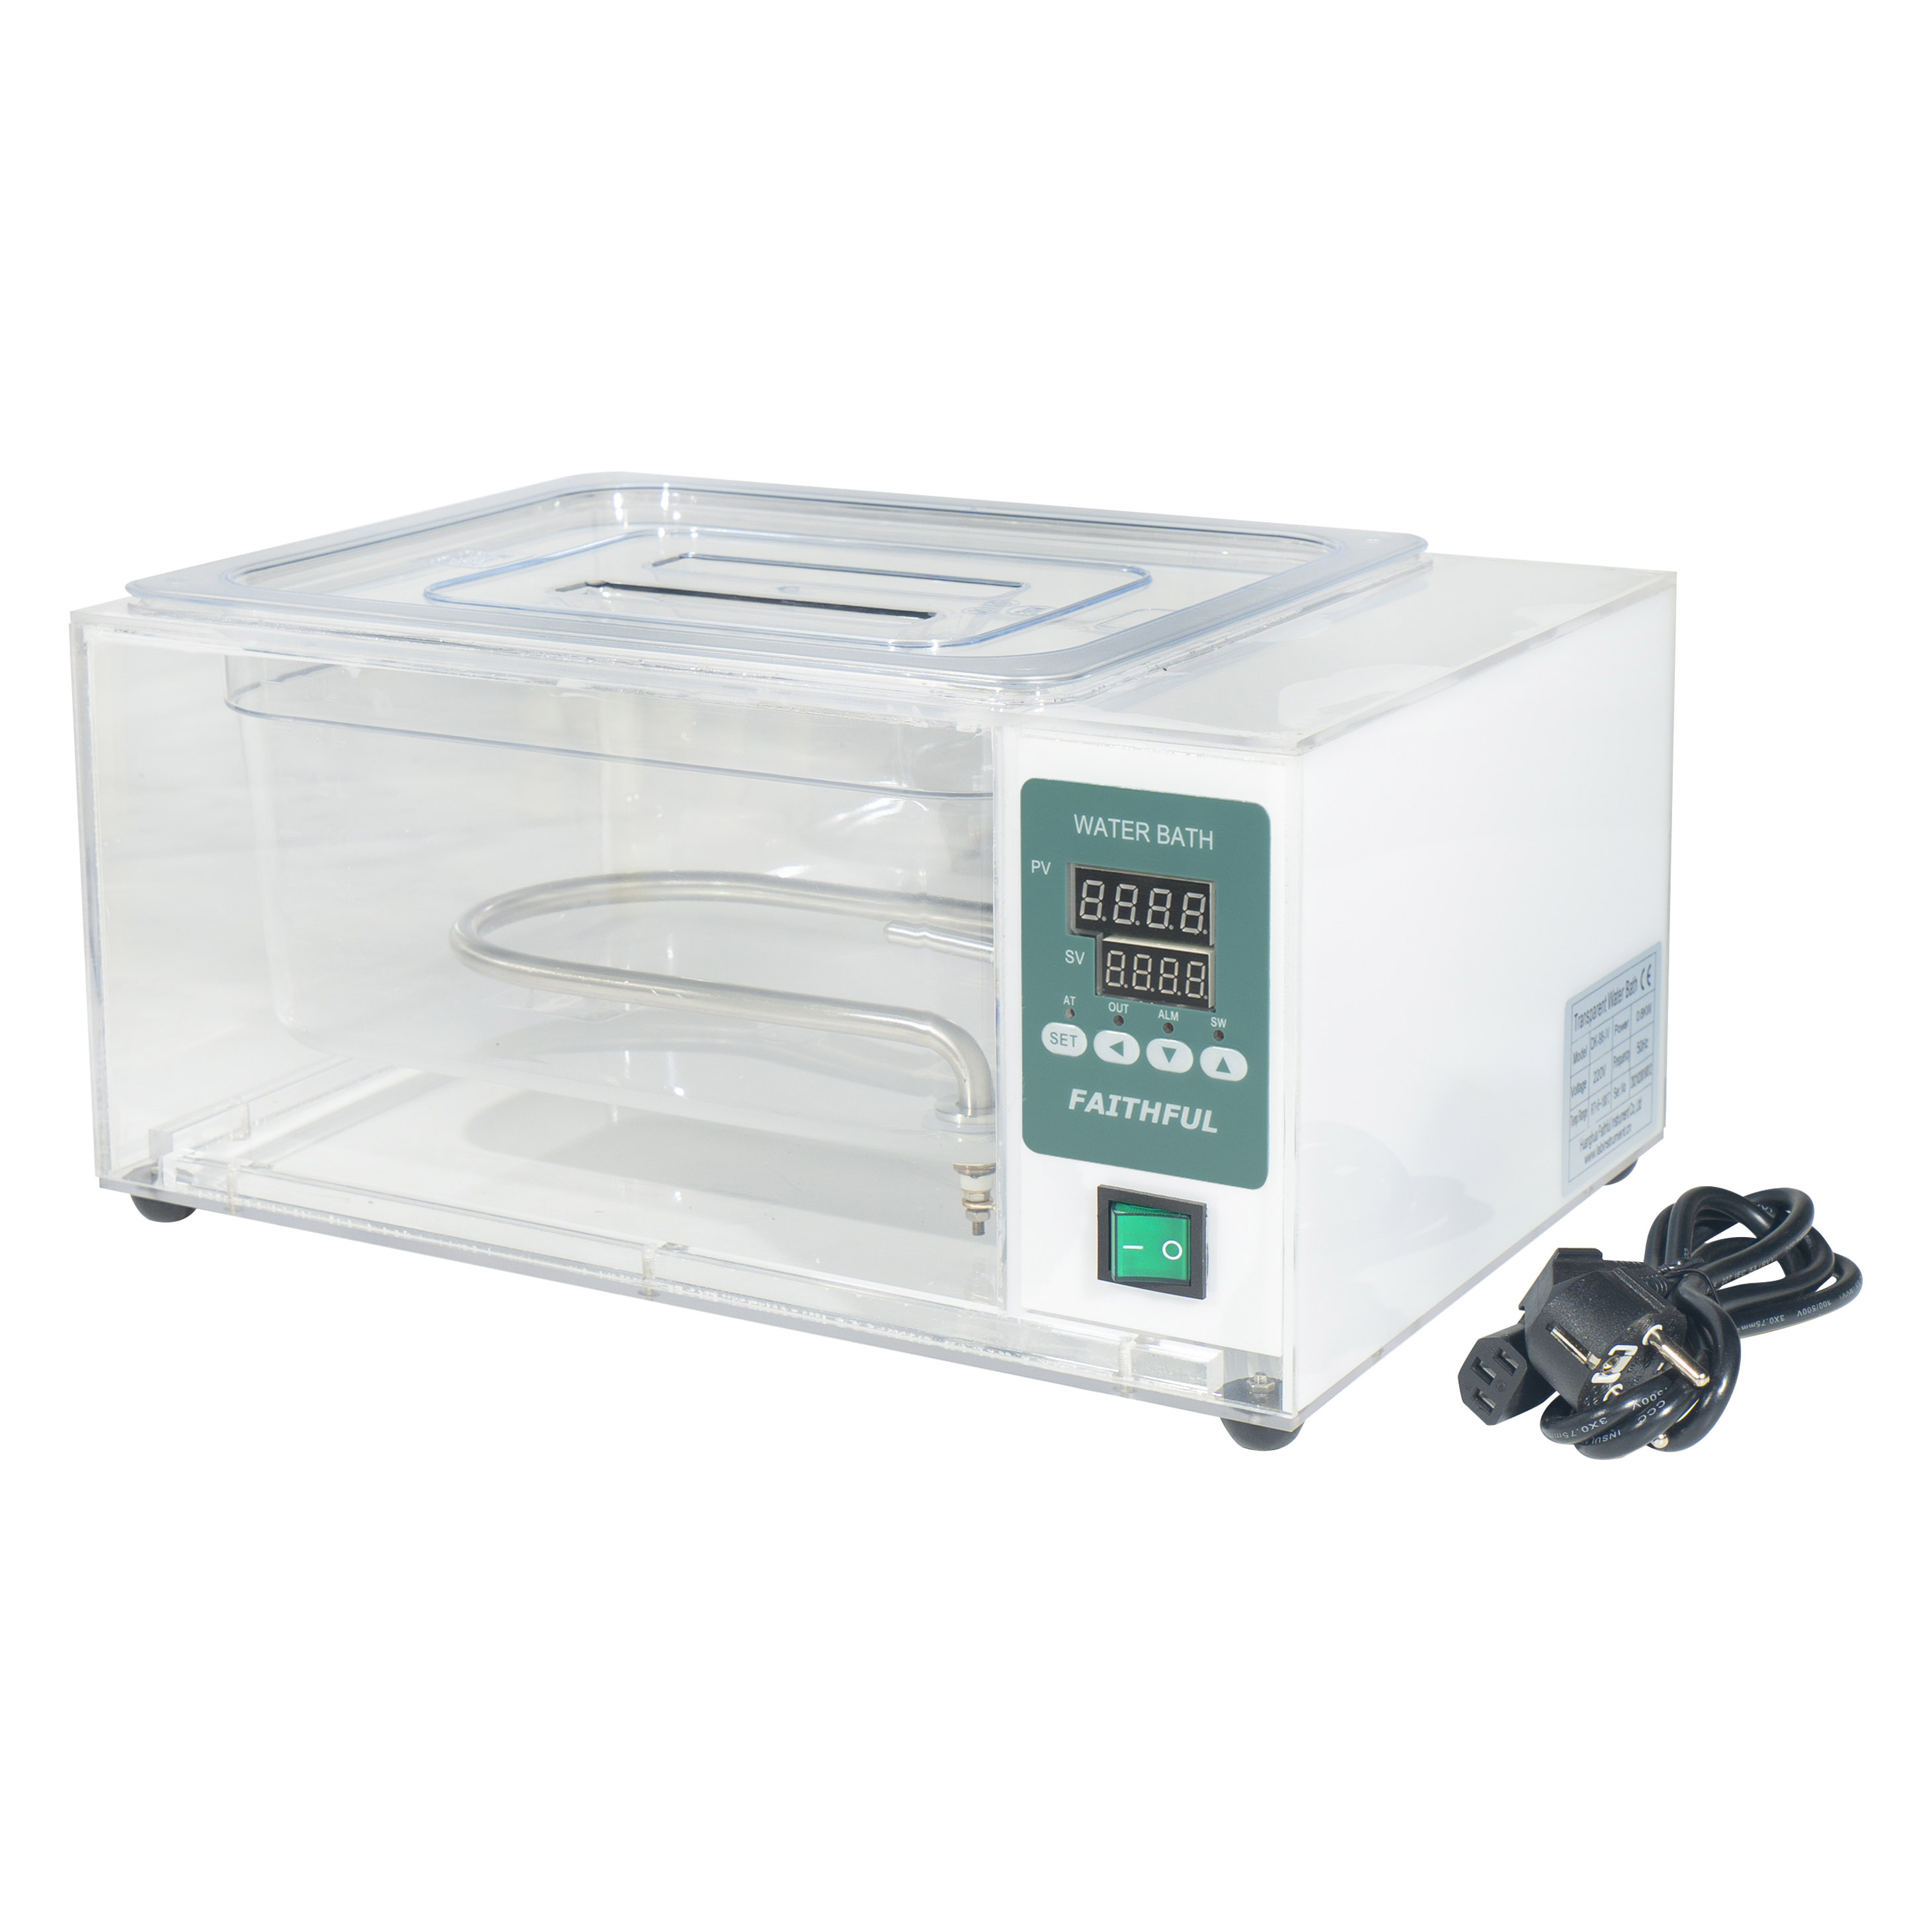

一、 概述
电热恒温水浴锅，适用于医疗单位，大专院校，科研部门及化工印 染，制药等工矿企业的实验室，做蒸馏、浓缩、干燥，恒温加热。
二、产 品 特 点
1、采用新颖设计结构，有效防止蒸汽侧漏。
2、产品采用智能式控温仪，具有高亮度数码显示，
轻触型操作按键操作简便高精度控温效果。
3、外壳内胆及上盖全部采用透明工程塑料，能清晰看到被加热物品。
三、 主要技术参数

型号 | DK-98-IV
规格分类 | 2.6L | 6L | 9L | 12L | 20L
电压 | 200-240v/100-120v
功率(kW) | 0.4 | 0.5 | 0.8 | 1.0 | 1.5
温度波动度(℃) | ±0.5 | ±0.5 | ±0.5 | ±0.5 | ±0.5
控温范围(℃) | RT+5～100℃
温度灵敏度(℃) | ≤±1 | ≤±1 | ≤±1 | ≤±1 | ≤±1
隔板高度（mm） | 100mm | 100mm | 100mm | 150mm | 100mm
隔板孔直径 | Φ18.7*16mm | Φ18.7*32mm | Φ18.7*48mm | Φ18.7*48mm | Φ18.7*96mm
工作室尺寸L*W*H(mm) | 143*130*150 | 290*145*150 | 280*220*150 | 285*225*200 | 485*285*150
产品尺寸L*W*H (mm) | 254*190*195 | 401*190*195 | 400*260*195 | 400*260*245 | 610*338*200
包装尺寸L*W*H (mm) | 295*270*270 | 457*270*270 | 450*350*270 | 450*350*320 | 640*410*280
净重(Kg) | 2.1 | 3.1 | 3.5 | 3.9 | 6
毛重(Kg) | 2.7 | 3.8 | 5 | 4.8 | 8.5

四、仪表操作及显示说明

一．面板指示
指示灯定义：
1．【RUN】指示灯：运行时此灯点亮或闪烁（温度单位为摄氏度时点亮，华氏度时闪烁），定时结束时熄灭；
2．【OUT】指示灯：有加热输出时此灯点亮，反之熄灭。
3．【AT】指示灯：自整定过程中此灯闪烁，反之熄灭。
4．【ST】指示灯：定时运行时此灯点亮，反之熄灭。
4．【ALM】指示灯：有温度上偏差报警或温度测量异常时此灯点亮，有温度下偏差报警时此灯闪烁，反之熄灭。。
移位/自整定
增 加
减小/再运行
设 定
PV
SV
OUT
ALM
RUN
AT
ST

二．操作及使用方法
1．控制器上电，显示窗上排显示【分度号和仪表型号】，下排显示【版本号】约2秒后进入到正常显示状态。
2．温度及时间的参看与设定
1） 若无定时功能：
在正常显示状态下，点击【设定】键，进入到温度设定状态，显示窗上排显示提示符“SP”，下排显示温度设定值，可通过【增加】、【减小】和【移位】键修改到所需的设定值；再点击【设定】键，退出此设定状态，修改的设定值自动保存。
2） 若有定时功能
在正常显示状态下，点击【设定】键，进入到温度设定状态，显示窗上排显示提示符“SP”，下排显示温度设定值，修改方法同上；再点击【设定】键，进入到时间设定状态，显示窗上排显示提示符“ST”，下排显示时间设定值；再点击【设定】键，退出此设定状态，修改的设定值自动保存。
当时间设为“0”时，表示无定时功能，控制器连续运行，显示窗下排显示温度设定值。
当设定时间不为“0”时，显示窗下排显示运行时间，【ST】指示灯及【显示窗下排个位小数点】点亮，开始计时，此小数点闪烁，计时时间到，运行结束，显示窗下排显示“End”，蜂鸣器嘀嘀声鸣叫EST秒（详见内部参数表-2）后停止鸣叫。定时运行结束后，在正常显示状态下，长按【减小】键3秒可重新启动运行。
3．温度测量值异常报警
若显示窗上排显示“----”，表示温度传感器故障或温度超过测量范围或控制器本身故障，控制器自动断开加热输出，蜂鸣器连续鸣叫，报警灯常亮，请仔细检查温度传感器及其接线。
4．上偏差超温报警时，蜂鸣器嘀嘀声鸣叫，【ALM】报警灯常亮，断开加热输出；下偏差超温报警时，蜂鸣器嘀嘀声鸣叫，【ALM】报警灯闪烁；若由于改变温度设定值而产生超温报警，【ALM】报警灯点亮，但蜂鸣器不鸣叫。
5．当蜂鸣器鸣叫时可按任意键消音。
6．【移位】键：在设定状态点击此键可使设定值移位闪烁修改；在正常显示状态下，长按此键
6秒可进入到温度自整定选择状态。
7．【减小】键：在设定状态点击此键可使设定值递减，长按此键可使设定值连续递减；在正常显示显示状态下，当定时运行结束后，长按此键3秒可重新启动运行。
8．【增加】键：在设定状态点击此键可使设定值递加，长按此键可使设定值连续递加。
三．系统自整定
自整定过程中温度会有较大过冲，用户在进行系统自整定前请充分考虑此因素。
在正常显示状态下，长按【移位】键6秒后进入到系统自整定选择状态，上排显示自整定提示符“AT”，下排显示“oFF”，可点击【增加】或【减小】键选择显示“on”或“oFF”，在显示“on”时，点击【设定】键，仪表进入到系统自整定状态，【AT】指示灯闪烁，自整定完成后，【AT】指示灯停止闪烁，控制器会得到一组更佳的PID参数，参数值自动保存。在系统自整定过程中长按【移位】键6秒后可中止自整定程序。
在系统自整定过程中【设定】键无效。在系统自整定过程中无论是否有恒温时间设定，显示窗下排总是显示温度设定值。
四．温度内部参数的参看与设定
在正常显示状态下，长按【设定】键3秒，显示窗上排显示密码提示符“Lc”，下排显示密码值，通过【增加】、【减小】和【移位】修改到所需的密码值。再点击【设定】键，若密码值不正确，控制器自动返回到正常显示状态，若密码值正确，则进入到内部参数设定状态，再点击【设定】键可以依次修改各个参数。再长按【设定】键3秒，可以退出此状态，参数值自动保存。详见下表：
内部参数表 -1
参数指示 | 参数名称 | 参数功能说明 | （范 围） 出厂值
Lc | 密码 | “Lc=3”时可查看并修改参数值。 | 0
ALH | 上偏差  超温报警 | 当“温度测量值＞温度设定值+HAL”时，有上偏差超温报警（参见四.4）。 | (0～100.0℃)  20.0
ALL | 下偏差  超温报警 | 当“温度测量值＜温度设定值-ALL”时，有下偏差超温报警（参见四.4）。  说明：当“ALL=0”时，下偏差报警无效。 | (0～100.0℃)  0
P | 比例带 | 时间比例作用调节。 | (0.1～300.0℃) 35.0
I | 积分时间 | 积分作用调节。 | (1～2000秒) 200
d | 微分时间 | 微分作用调节。 | (0～1000秒) 200
T | 控制周期 | 加热控制周期。 | (1～60秒) 5
Pb | 测量温度偏差修正 | 通常用来修正低温测量时产生的误差。  Pb=实际温度值-仪表测量值 | (-50.0～50.0℃)  0
PL | 测量温度斜率修正 | 通常用来修正高温测量时产生的误差。  PL= 1000 * （实际温度值-仪表测量值）÷ 仪表测量值 | (-999～999) 0
Addr | 通讯地址 | 本机通讯地址。 | (1～32) 1
Loc | 设定锁 | 0：可以修改温度或时间设定值；  1：禁止修改温度或时间设定值。 | (0～1) 0
内部参数表 -2
参数指示 | 参数名称 | 参数功能说明 | （范 围） 出厂值
Lc | 密码 | “Lc=9”时可查看并修改参数值。 | 0
ndA | 温度  报警方式 | 0：只有温度上偏差超温报警；  1：同时有温度上、下偏差超温报警； | (0～1) 0
ndc | 控制方式 | 0：模糊PID控制； 1：位式控制 | (0～1) 0
dE1 | 位式控制  上偏差 | 当“温度测量值＞温度设定值＋dE1”时，关断加热输出；  当“温度测量值＜温度设定值－dE2”时，开启加热输出。  说明：此参数仅位式控制时有效。 | (0～100.0℃)  0
dE2 | 位式控制  下偏差 |  | (0～100.0℃)  0
ndT | 定时方式 | 0：无定时功能； 1：恒温定时；  2：开机定时 | (0～2) 1
Hn | 恒温计时方式 | 0：分钟计时；1：小时计时 | (0～1) 0
SPd | 恒温偏差 | 当“温度测量值≥温度设定值－SPd”时，认为进入恒温状态。 | (0.1～100.0℃)  0.5
SPT | 恒温  提示时间 | 当进入到恒温状态时，蜂鸣器提示时间。  注：当“SPT=9999”时，表示永久提示。 | (0～9999秒)  0
EST | 定时结束  提示时间 | 当定时结束后，蜂鸣器提示时间。  注：当“EST=9999”时，表示永久提示。 | (0～9999秒)  60
EH | 定时结束是否继续恒温控制 | 0：定时结束后关断加热输出；  1：定时结束后继续恒温控制。 | (0～1) 0
ndo |  | 预留，无效
oPn | 门控功能 | 0：关闭开门判断功能；  1：开启开门判断功能。 注1 | (0～1) 0
nP | 最大功率输出 | 加热输出的最大功率百分比。 | (0～100%) 100
Co | 关断加热输出偏差 | 当“温度测量值≥温度设定值+Co”时，关断加热输出。  说明：此参数仅PID控制时有效。 | (0～100.0℃) 50.0
SPL | 最小温度  设定值 | 温度设定值的最小值。 | (0～50.0℃) 0
SPH | 最大温度  设定值 | 温度设定值的最大值。 | (SPL～100.0℃) 300.0
注1： 为避免误判，对于无需开门判断或降温很快的系统，请选择关闭开门判断功能。
内部参数表 -3
参数指示 | 参数名称 | 参数功能说明 | （范 围） 出厂值
Lc | 密码 | “Lc=27”时可查看并修改参数值。 | 0
Fc | 温度单位 | 0：摄氏度； 1：华氏度 | (0～1) 0
内部参数表 -4
参数指示 | 参数名称 | 参数功能说明 | （范 围） 出厂值
Lc | 密码 | “Lc=567”时可查看并修改参数值。 | 0
rST | 恢复  出厂值 | 0： 取消恢复出厂值；  1： 确认恢复出厂值。 | (0～1) 0

五．接线图
变压器
1
2
3
4
5
B-
A+
6
7
8
9
加热
G
A
K
外接可控硅
L
N
PT100
特别提醒
1）接线时为降低对仪表的干扰，请注意强电线路（如电源线和负荷线等）和弱电线路（如传感器信号线和按键引出线等）分离。
2）电源电压为220VAC或110VAC（仅可选择一种电压，订货时请说明），L、N仅表示控制器电源，实际接线无需区分火线和零线。
3）加热功率≤1.6KW

BTAXX
G
A
K
！
特别注意：外接可控硅时请务必不要将其三个引脚（见左图）的顺
序接错，否则将导致可控硅击穿或不可控!

五、 使用方法
1、水浴锅应放置在稳定的平台上。
2、使用前先将水加至隔板以上50mm。
3、接通与本仪器要求相一致电源，并将所使用的供电电源插座的接地端可靠接地。
4、打开电源开关，电源指示灯亮、按 所 需 温 度 进 行 温 度 设 定,温控仪开始显示工作 室内温度。

数字式控温仪，智能式控温可参阅控温仪说明书。 达到设定温度自动恒温半小时后，放入试品管，实验完毕，关闭电源开关，取出试品
管。
六、 安全性注意事项
1、电源必须与产品要求的电压相符，电源插座应采用三孔安全插座，必须有良好的 接地保护。
2、注水时，不可将水流入控制箱内，以防发生漏电。

七、 使用中注意事项
1、使用前,必须首先将水加入搁板以上50mm.再通电加热，注意不得缺水加热。
2、使用时，注意不应用手触摸加热管，避免烫伤。
3、用后，将水及时放掉，并擦干净保持清洁，以利于延长使用寿命。

八、 常见故障及排除

故障现象 | 原 因 | 处 理 方 法
无电源 | 插头与插座接触不良 保险管烧毁 | 更换插头或插座 更换相同规格保险管
无升温 | 温控仪表坏 | 更换仪表
无升温 | 传感器坏 设定温度低于水温 | 更换传感器 重新设定温度
无升温 | 加热管烧毁 | 更换加热管
显示温度与实际 | 控温仪表坏 | 更换控温仪表
温度相差太大 | 温度传感器坏 | 更换温度传感器


致用户：
产品质量保修单

非常感谢您选购我公司的产品，本公司将为您提供最优质的服务。 1、请妥善保管好保修单及购机发票。
2、保修单由售机单位填写，用户和销售单位双方签字盖章生效。
3、产品如出现质量问题请与我公司技术服务部或公司驻地办事处维修处联系。
请沿此处剪开

保修细则：
1、保修期限，自购买仪器之日起一年内本公司将提供免费保修。
2、保修期内的免费维修服务，只负责正常操作下因仪器本身质量问题引起的故障损坏，不包括易损件。
3、属于下列情况之一者，不在免费维修服务范围之内。
1、用户不能提供保修单或购机发票擅自涂改者。
2、因不按说明书操作规程使用出现的损坏现象。
4、如超出保修期或易损件损坏出现的质量问题，本公司按出厂价长期提供配件，需维修时另加维修费。

保修凭证：

产品名称 |  | 规格型号
出厂日期 |  | 产品编号
购货日期 |  | 联系电话
经销商（盖章）

